Formularz poprawkowy projektów

Wrocławskiego Budżetu Obywatelskiego 2016

1. Informacje o projekcie
- Numer projektu: 697

- Nazwa projektu: (wypełnić tylko w wypadku zmiany/doprecyzowania nazwy projektu)

- Lokalizacja projektu: (wypełnić tylko w wypadku zmiany lokalizacji projektu)
adres:

numer geodezyjny działki (na podstawie www.geoportal.wroclaw.pl):

2. Ustosunkowanie się do wyników weryfikacji lub opis zmian
(Lider może potwierdzić to co otrzymał w wynikach weryfikacji lub zaproponować zmiany. Do końca sierpnia 2016 r. zostaną one zweryfikowane przez jednostki merytoryczne Urzędu Miejskiego. O wyniku weryfikacji lider zostanie powiadomiony w formie informacji o konsultacjach/głosowaniu nad projektami do WBO2016 opublikowanej w Biuletynie Informacji Publicznej.)

Projekt zakłada nasadzenie różnorodnej roślinności, takiej jak drzewa i krzewy na całym odcinku porośniętym obecnie przez pojedyncze drzewa i krzewy oraz nieuporządkowany trawnik. Celem nasadzeń jest zmniejszenie poziomu hałasu, stworzenie bariery dla pyłów i zanieczyszczeń z ulicy, pochłonięcie wody, a także zablokowanie możliwości parkowania, które zdążyło się tam już rozpocząć i niszczy kolejną część zieleni na osiedlu.
Ścieżka prowadzi od przejścia w bloku przy Orzechowej do przystanku Świeradowska i powinna zostać wytyczona wg „przedeptu”. Ponadto należy ten teren wyrównać i podnieść. Obecnie jest on nierówny, przez co zbiera się woda i powstają kałuże.
Poniższa grafika przedstawia zasięg projektu, przedepty i obszar problematycznego parkowania.

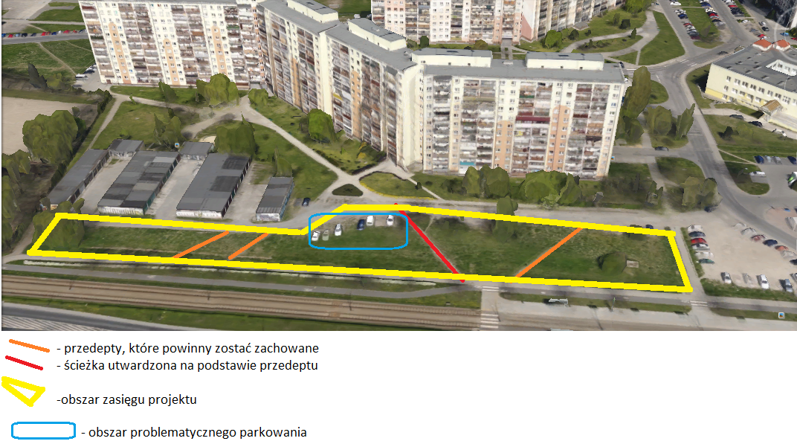

Przedepty, które wynikają z naturalnego przecierania szlaków powinny zostać zachowane w projekcie, jednak by zachować cel projektu, nie powinno się tam używać kostki/betonu, a raczej stworzyć ścieżkę na wzór parkowej.

Ścieżka utwardzona powinna być główną drogą przemieszczania się do pobliskiego przystanku tramwajowego. Ze względu na to, że to droga na przystanek, powinna umożliwiać przemieszczanie się osobom niepełnosprawnym, z bagażami i na wózkach, dlatego ta jako jedyna powinna zostać utwardzona i wyniesiona, ponieważ teren przy przystanku Świeradowska jest znacznie wyżej niż początek zaznaczonej ścieżki.

Na całym obszarze projektu zakłada się nasadzenie gęstej roślinności, która szybko utworzy spójną „ścianę”, której uzasadnienie wspomniano wcześniej.

W ostatnim czasie pojawił się również problem parkowania i rozjeżdżania przez samochody trawnika oraz ścieżki. W związku z tym teren inwestycji powinien zostać ograniczony słupkami blokującymi wjazd.

3. Uwagi

